# 进入PowerShell界面

**在某个文件夹下按下 Shilt + 鼠标右键 ，选择 “在此处打开Powershell窗口”**

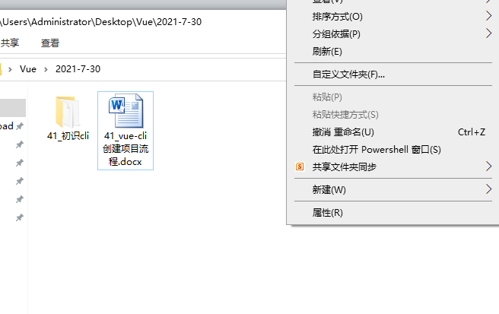

# 创建vue项目

**在窗口输入 vue create myapp 【注】myapp是自己自定义的项目名 然后点击回车**

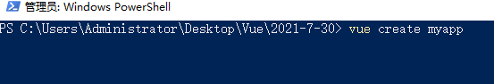

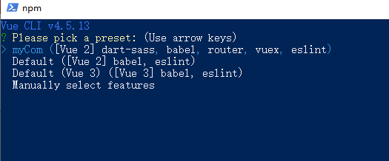

# 选择项目预设功能内容

**这里我们选择自定义** **Manually select features**

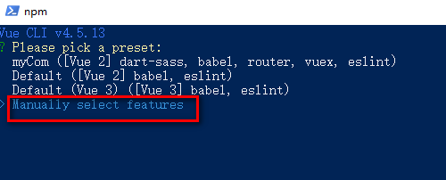

**选择一下功能**

**Choose Vue version 、**

**Babel 、**

**Router 、**

**Vuex、**

**CSS Pre-processors 、**

**Linter / Formatter**

**然后点击回车**

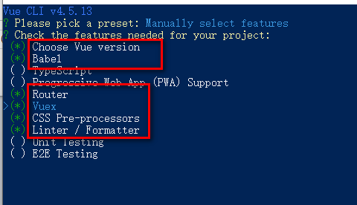

# 选择Vue版本

**目前我们学习的是vue2**

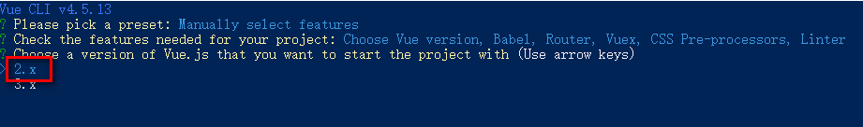

**默认Y**

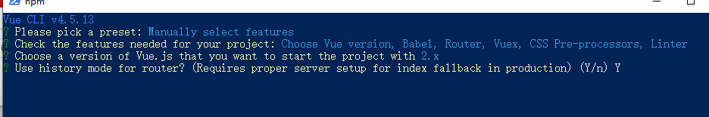

**选择Sass/SCSS (with dart-sass)**

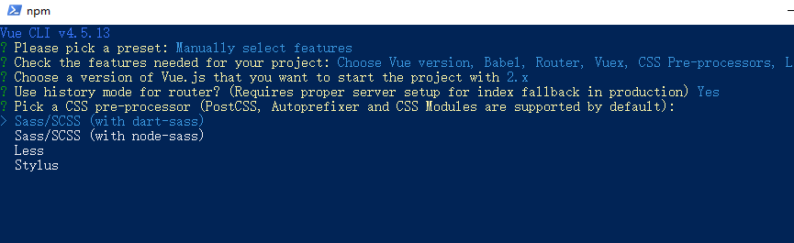

**选择ESLint + Standard config**

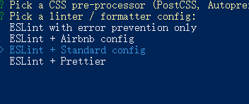

**选择 Lint on save 和 Lint and fix on commit**

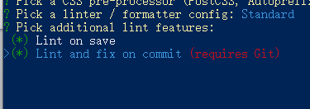

**选择In dedicated config files**

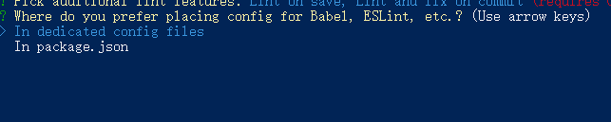

**下面的问题是问我们是否保留配置，等下次直接用就行，不用重复上面的自定义预设功能内容，我自己就不用保留了，因为之前我保留过了**

**如果填y，回车后就会询问该配置的命名(就是自定义一个名字)**

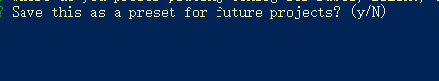

# 等待创建完成

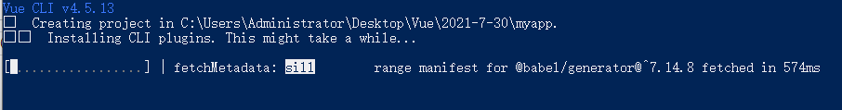

# 创建完成

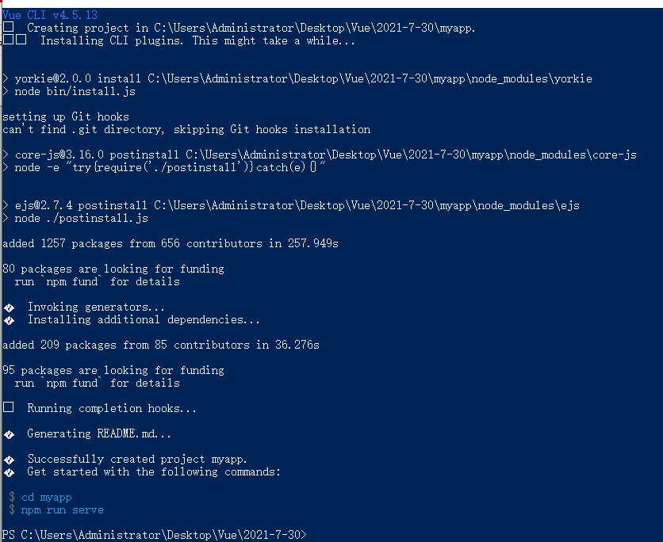

# 按提示测试运行到服务器

**根据提示**

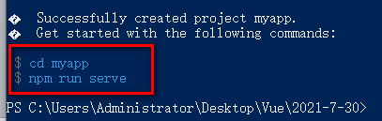

**先cd myapp**

**然后npm run serve**

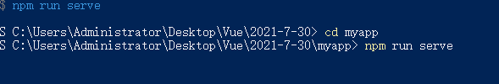

**等待**

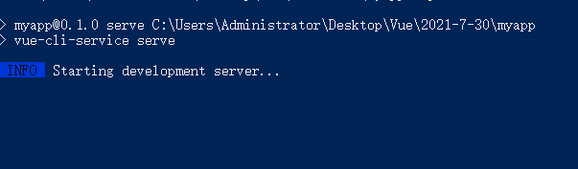

设置服务器完成

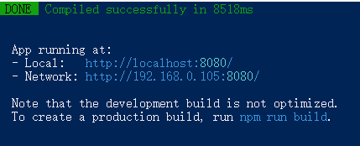

<http://localhost:8080/>复制到浏览器就能看到效果了

